**Họ và tên: Trần Thẩm Hoàng Long**



* **Không lưu đồ -1d**
* **Không chụp hình file txt -1d**

**BUỔI 3 C**

**Câu 1: Hãy nhập một danh sách 10 thí sinh gồm Họ tên, giới tính, KV, NH, TD. Xét xem kết quả thí sinh này đậu hay rớt dựa vào bảng điểm chuẩn sau:**

|  |  |  |  |
| --- | --- | --- | --- |
|  | Khu vực 1 | Khu vực 2 | Khu vực 3 |
| Nhóm 1 | 18 | 17 | 16 |
| Nhóm 2 | 17.5 | 16.5 | 15.5 |
| Nhóm 3 | 17 | 16 | 15 |

**Câu 2: In danh sách đã sắp xếp theo trật tự giảm của TD lên màn hình, gồm các mục Họ tên, KV, NH, TD và Kết quả đậu, rớt.**

**Câu 3: In danh sách những thí sinh trúng tuyển lên màn hình theo mẫu:**

|  |  |  |  |  |  |  |
| --- | --- | --- | --- | --- | --- | --- |
| TT | Họ và tên | Giới tính | KV | NH | Tổng | Kết quả |
| 1 | Nguyen Van Ban | Nam | 1 | 3 | 17.8 | Đậu |
| 2 | Le Thi Van Thu | Nữ | 3 | 2 | 15 | Rớt |

***Câu 4: Viết chương trình:***

* ***Ghi toàn bộ dữ liệu danh sách trúng tuyển vào file dau.txt(D:\BaitapC\dau.txt)***
* ***Ghi toàn bộ dữ liệu danh sách không trúng tuyển vào file rot.txt***
* ***Đọc file dau.txt và xuất các bạn là nam.***

***Đọc file rot.txt và xuất các bạn là nữ.***

***Flowchart:***

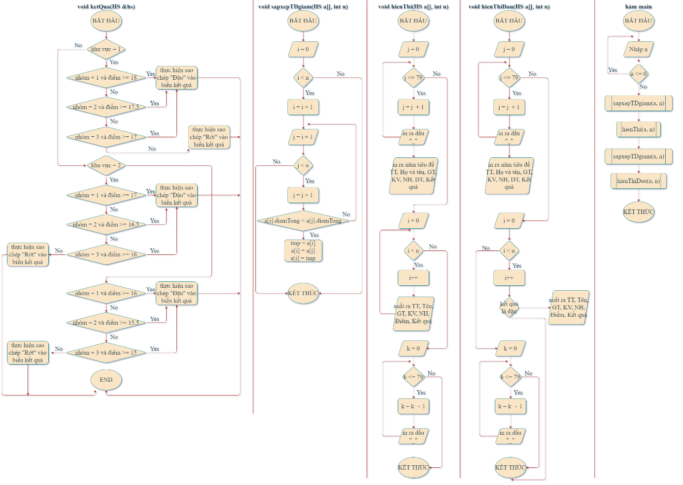

***Code:***

#include<stdio.h>

#include <string.h>

struct HocSinh {

char ten[30];

char gioiTinh[5];

int khuvuc;

int nhom;

float diemTong;

char ketqua[10];

};

typedef HocSinh HS;

void **ketQua**(HS &hs) {

if(hs.khuvuc == 1){

if(hs.nhom == 1 && hs.diemTong >= 18)

strncpy(hs.ketqua, "Dau", sizeof(hs.ketqua));

else if(hs.nhom == 2 && hs.diemTong >= 17.5)

strncpy(hs.ketqua, "Dau", sizeof(hs.ketqua));

else if(hs.nhom == 3 && hs.diemTong >= 17)

strncpy(hs.ketqua, "Dau", sizeof(hs.ketqua));

else

strncpy(hs.ketqua, "Rot", sizeof(hs.ketqua));

}

else if(hs.khuvuc == 2){

if(hs.nhom == 1 && hs.diemTong >= 17)

strncpy(hs.ketqua, "Dau", sizeof(hs.ketqua));

else if(hs.nhom == 2 && hs.diemTong >= 16.5)

strncpy(hs.ketqua, "Dau", sizeof(hs.ketqua));

else if(hs.nhom == 3 && hs.diemTong >= 16)

strncpy(hs.ketqua, "Dau", sizeof(hs.ketqua));

else

strncpy(hs.ketqua, "Rot", sizeof(hs.ketqua));

}

else{

if(hs.nhom == 1 && hs.diemTong >= 16)

strncpy(hs.ketqua, "Dau", sizeof(hs.ketqua));

else if(hs.nhom == 2 && hs.diemTong >= 15.5)

strncpy(hs.ketqua, "Dau", sizeof(hs.ketqua));

else if(hs.nhom == 3 && hs.diemTong >= 15)

strncpy(hs.ketqua, "Dau", sizeof(hs.ketqua));

else

strncpy(hs.ketqua, "Rot", sizeof(hs.ketqua));

}

}

void **nhap**(HS &hs) {

printf("\nNhap ten: "); fflush(stdin); gets(hs.ten);

printf("\nNhap gioi tinh: "); gets(hs.gioiTinh);

do{

printf("\nNhap khu vuc: "); scanf("%d", &hs.khuvuc);

printf("\nNhap nhom: "); scanf("%d", &hs.nhom);

if(hs.khuvuc < 1 || hs.khuvuc > 3 || hs.nhom < 1 || hs.nhom > 3)

printf("Khu vuc va nhom chi nhap 1 or 2 or 3\n");

} while(hs.khuvuc < 1 || hs.khuvuc > 3 || hs.nhom < 1 || hs.nhom > 3);

printf("\nNhap diem tong: "); scanf("%f", &hs.diemTong);

ketQua(hs);

}

void **nhapN**(HS a[], int n) {

printf("\n____________________________________\n");

for(int i = 0; i < n; ++i){

printf("\nNhap HS thu %d:", i + 1);

nhap(a[i]);

}

printf("\n____________________________________\n");

}

void **hienThi**(HS a[], int n) {

for(int j = 0; j <= 79; j++)

printf("_");

printf("\nTT Ho va ten \tGioi tinh \tKV \tNH \tDiem Tong \tKet qua");

for(int i = 0; i < n; i++) {

printf("\n%d", i + 1);

printf(" %s", a[i].ten);

printf("\t %s", a[i].gioiTinh);

printf("\t\t %d", a[i].khuvuc);

printf("\t %d", a[i].nhom);

printf("\t %.1f",a[i].diemTong);

printf("\t\t%s", a[i].ketqua);

}

printf("\n");

for(int k = 0; k <= 79; k++)

printf("_");

}

void **sapxepTDgiam**(HS a[], int n) {

HS tmp;

for(int i = 0; i < n; i++) {

for(int j = i + 1; j < n; j++) {

if(a[i].diemTong < a[j].diemTong) {

tmp = a[i];

a[i] = a[j];

a[j] = tmp;

}

}

}

}

void **hienThiDau**(HS a[], int n) {

for(int j = 0; j <= 79; j++)

printf("_");

printf("\nTT Ho va ten \tGioi tinh \tKV \tNH \tDiem Tong \tKet qua");

for (int i = 0; i < n; i++) {

if (strcmp(a[i].ketqua, "Dau") == 0) {

printf("\n%d", i + 1);

printf(" %s", a[i].ten);

printf("\t %s", a[i].gioiTinh);

printf("\t\t %d", a[i].khuvuc);

printf("\t %d", a[i].nhom);

printf("\t %.1f",a[i].diemTong);

printf("\t\t%s", a[i].ketqua);

}

}

printf("\n");

for(int k = 0; k <= 79; k++)

printf("_");

}

void **ghiFileDau**(HS a[], int n, char *file) {

FILE *f = fopen(file, "w");

if (f == NULL) {

printf("Khong the mo file %s\n", file);

return;

}

fprintf(f, "TT Ho va ten \tGioi tinh \tKV \tNH \tDiem Tong \tKet qua");

for (int i = 0; i < n; i++) {

if (strcmp(a[i].ketqua, "Dau") == 0) {

fprintf(f, "\n%d", i + 1);

fprintf(f, " %s", a[i].ten);

fprintf(f, "\t %s", a[i].gioiTinh);

fprintf(f, "\t\t %d", a[i].khuvuc);

fprintf(f, "\t %d", a[i].nhom);

fprintf(f, "\t %.1f",a[i].diemTong);

fprintf(f, "\t\t%s", a[i].ketqua);

}

}

fclose(f);

}

void **ghiFileRot**(HS a[], int n, char *file) {

FILE *f = fopen(file, "w");

if (f == NULL) {

printf("Khong the mo file %s\n", file);

return;

}

fprintf(f, "TT Ho va ten \tGioi tinh \tKV \tNH \tDiem Tong \tKet qua");

for (int i = 0; i < n; i++) {

if (strcmp(a[i].ketqua, "Rot") == 0) {

fprintf(f, "\n%d", i + 1);

fprintf(f, " %s", a[i].ten);

fprintf(f, "\t %s", a[i].gioiTinh);

fprintf(f, "\t\t %d", a[i].khuvuc);

fprintf(f, "\t %d", a[i].nhom);

fprintf(f, "\t %.1f",a[i].diemTong);

fprintf(f, "\t\t%s", a[i].ketqua);

}

}

fclose(f);

}

void **docFileDau**(char *file) {

FILE *fp;

fp = fopen(file, "r");

if (fp == NULL) {

printf("Error opening file\n");

return;

}

HS a[3];

int n;

fscanf(fp, "%d", &n);

printf("TT Ho va ten \tGioi tinh \tKV \tNH \tDiem Tong \tKet qua");

for (int i = 0; i < n; i++) {

fscanf(fp, "%s %s %d %d %f %s", a[i].ten, a[i].gioiTinh, &a[i].khuvuc, &a[i].nhom, &a[i].diemTong, a[i].ketqua);

}

for (int i = 0; i < n; i++) {

if (strcmp(a[i].gioiTinh, "nam") == 0) {

printf("\n%d", i + 1);

printf(" %s", a[i].ten);

printf("\t %s", a[i].gioiTinh);

printf("\t\t %d", a[i].khuvuc);

printf("\t %d", a[i].nhom);

printf("\t %.1f",a[i].diemTong);

printf("\t\t%s", a[i].ketqua);

}

}

fclose(fp);

}

void **docFileRot**(char *file) {

FILE *fp;

fp = fopen(file, "r");

if (fp == NULL) {

printf("Error opening file\n");

return;

}

HS a[2];

char ten[30];

int n;

fscanf(fp, "%d", &n);

for (int i = 0; i < n; i++) {

fscanf(fp, "%s %s %d %d %f %s", a[i].ten, a[i].gioiTinh, &a[i].khuvuc, &a[i].nhom, &a[i].diemTong, a[i].ketqua);

}

for (int i = 0; i < n; i++) {

if (strcmp(a[i].gioiTinh, "nu") == 0) {

hienThi(a, i + 1);

}

}

fclose(fp);

}

int main() {

int n;

do {

printf("\nNhap so luong HS: ");

scanf("%d", &n);

} while(n <= 0);

HS a[n];

printf("Cau 1:");

nhapN(a, n);

printf("\nCau 2:\n");

sapxepTDgiam(a, n);

hienThi(a, n);

printf("\n\nCau 3:\n");

sapxepTDgiam(a, n);

hienThiDau(a, n);

printf("\n\nCau 4:\n");

sapxepTDgiam(a, n);

ghiFileDau(a, n, "dau.txt");

ghiFileRot(a, n, "rot.txt");

docFileDau("dau.txt");

docFileRot("rot.txt");

}

***Result:***

**1. Quá trình nhập 10 học sinh**

|  |  |  |
| --- | --- | --- |
|  |  |  |

**2. In danh sách 10 thành viên:**

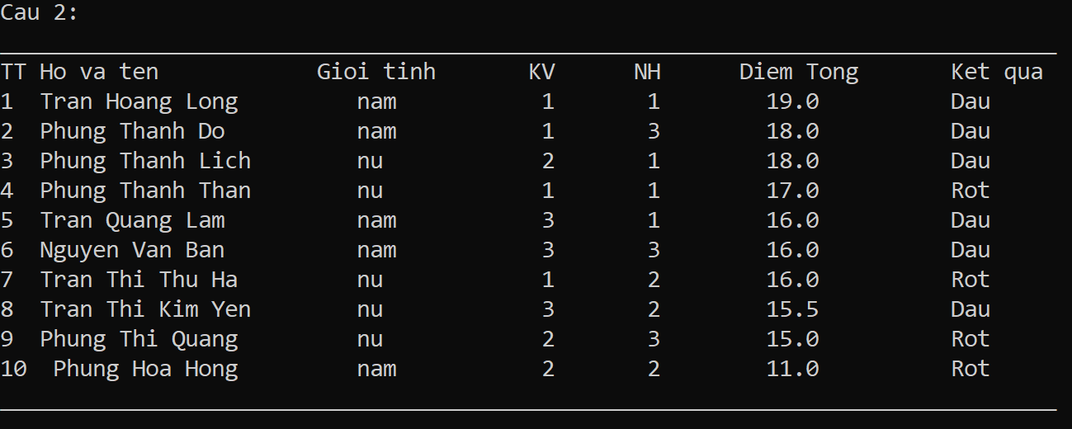

**3. In danh sách các học sinh đậu:**

